Звіт
До лабараторної №8 «Функції. Генератори. »
Студентки групи ЦТ-21
Андрейчук Юліани

Завдання 1. У завданнях вашого варіанту під №3 із Завдання до лабораторної роботи №5 та Завдання до лабораторної роботи №6 оформити частини програми у функції та продемонструвати їх роботу.
Код:tasks.py
Пояснення:
Є два завдання перероблені під функції. Одне виводить парні індекси в масиві months, а другий виводить кількість унікальних елементів в списку.
Завдання 2. Визначте та протестуйте в програмі функцію isDigits(), яка для натурального числа, наданого як аргумент функції, перевірятиме та повертатиме кількість цифр, з яких складається це число. Потім у функції main() викличте функцію 10 разів для випадково згенерованого значення аргументу в діапазоні ⟨1, 50000⟩.
Код:tasks.py
Пояснення:
Імпортуєм бібліотеку random. Далі створюєм саму функцію в яку ми передаєм число яке буде розділено на цифри і повернеться кількість цифр цього числа. Потім створюється main() який викликає функцію 10 разів після чого програма викликає main().
Завдання 3. Напишіть і перевірте роботу функції F1(string), яка створює та повертає рядок, що складається з малих літер рядка, переданого як аргумент, але у зворотному порядку їх появи, наприклад, для рядка: 'Ala ma Kota" функція повертає: "atoamal”.
Код:tasks.py
Пояснення:
Маємо функцію F1 яка приймає рядок і додає його елементи в результат якщо вони знаходяться в межах від елемента Unicode ‘a’ до ‘z’. Якщо так то додає їй у формулу: Результат + елемент (зворотній порядок).
Скріни консолі:
Скрін 1:
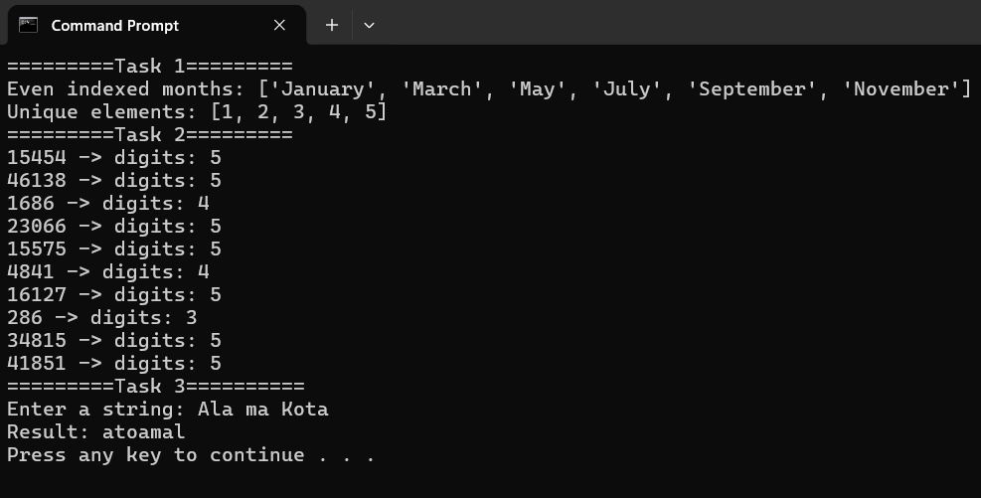
Скрін 2:
